МКУК г-к Кисловодска «ЦБС» 18 +
Библиотека-филиал № 5

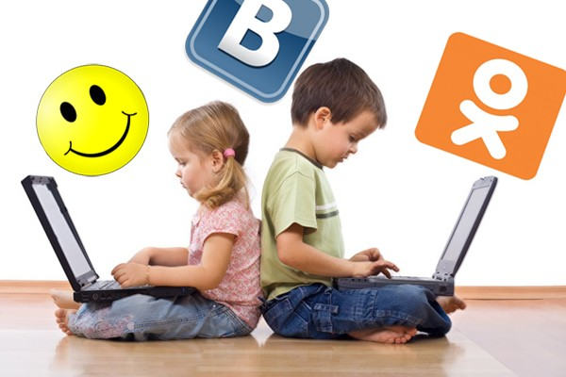

Кисловодск, 2017 г.
Интернет – это огромное достижение человечества и мир широких возможностей. Сегодня свое существование без интернета не может представить большинство людей.

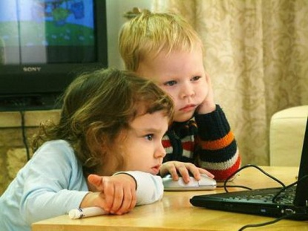
В современном мире пользователи Интернета становятся все моложе. Но, как и реальный мир, компьютерная сеть может быть опасна. Поэтому родителям необходимо знать о том, насколько безопасно для детей, только начинающих познавать мир, использование ресурсов глобальной сети.
С одной стороны, интернет – необходимый инструмент, которым ребенку в новом тысячелетии предстоит пользоваться для решения многих задач.
С другой стороны, существует проблема безопасности при использовании детьми сети Интернет.

- Интернет – это бездонный источник информации, который всегда под рукой, если уметь им пользоваться. Умение добывать нужную информацию – ценное качество, которое пригодится ребенку в будущем. Посредством интернета можно развивать любознательность малыша и обучать его алгоритмам поиска.
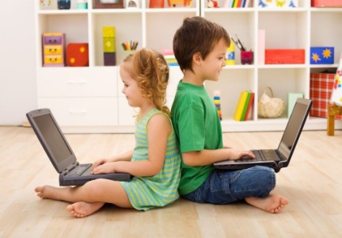
- Интернет – это возможность тренировать внимание и память, решать логические задачки, развивать мыслительные процессы (анализ и синтез). Для детей дошкольного возраста ведущей деятельностью является игра. Развивающие компьютерные игры – это отличный тренажер для юных непосед.
- Через игру ребёнок быстрее познает мир. С помощью компьютерных обучающих игр он узнает много полезной информации и расширит свой кругозор. На специальных сайтах может увидеть панорамы разных уголков мира, побывать в музеях, рассмотреть различных представителей животного мира.
- Интернет – отличный помощник при изучении иностранных языков. Благодаря интернету родители могут подобрать не только обучающие программы и игры, но также песни, мультфильмы, передачи для детей на иностранном языке. Более того, давно практикуются занятия и консультации по скайпу. Этот вариант обучения используют чаще взрослые, но для некоторых детей он тоже возможен.
- Посредством интернета ребёнок получает возможность общаться с родными и близкими, как бы далеко они ни находились.

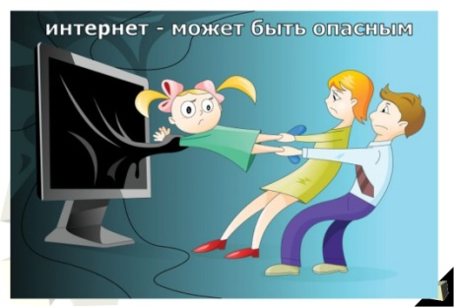

В сети Интернет можно прекрасно общаться, отдыхать, обучаться. Но так же она таит в себе множество угроз и опасностей.
- Возможность доступа к нежелательному содержимому. «Гуляя» по сайтам, Ваш ребенок сам того не желая, может наткнуться на картинки порнографического характера, на кровавые сцены, рекламу наркотиков или алкоголя. Часто может случиться так, что появляется рекламный баннер на весь экран.
- Возможность заражения вирусами. Дети не понимают всю серьезность опасности, зачастую не обращают внимание на сообщения, которые посылает антивирусная программа.
- Возможность контактов с незнакомыми людьми, цели у которых могут быть разные: возможность узнать личную информацию, склонить к какому-то действию, но ничего хорошего от такого общения ждать не приходится.
- Возможность совершать покупки. Интернет-магазинов становится все больше, а пользоваться их услугами очень просто, что и ребенок в силе заказать себе понравившуюся вещь.

Врачи и психологи рекомендуют не давать ребенку компьютер до 3 лет. Считается, что до этого возраста ребёнок еще не готов адекватно воспринимать информацию с экрана. Он не отличает виртуальный мир от реального.
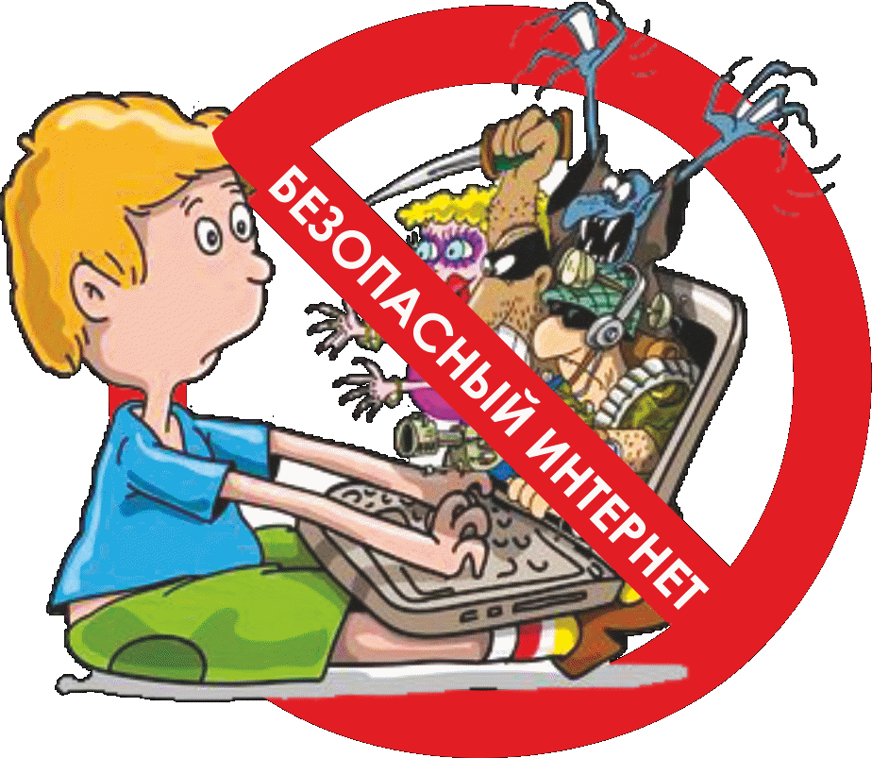
Для детей 3-5 лет общее время у экрана компьютера, телефона, планшета и т.д. не должно превышать 1 часа в день, при этом продолжительность одного сеанса должна быть не более 7 минут.
Для детей 6-7 лет – 15 минут, для подростков 12-15 лет – полчаса. Каждый месяц время за монитором можно продлевать на 5-10 минут, доводя до 1,5-2 часа в день оптимальный график для ребенка:15 минут для работы и 10 минутный перерыв (не у телевизора на диване!)

- Посещайте сеть вместе с детьми, побуждайте их делиться опытом использования Интернета.
- Требуйте от ребёнка соблюдения временных норм нахождения за компьютером. Объясни ребенку, что вы наблюдаете за ним не потому, что вам это хочется, а потому что вы беспокоитесь о его безопасности и всегда готовы ему помочь.
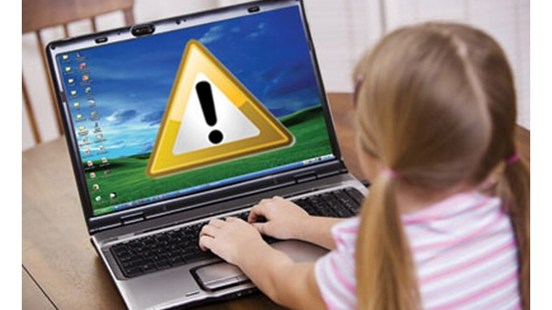
- Помогите ребенку зарегистрироваться в программах, требующих регистрационного имени и заполнения форм, не используя личной информации (имя ребенка, адрес электронной почты, номер телефона, домашний адрес). Для этого можно завести специальный адрес электронной почты.
- Настаивайте, чтобы дети никогда не давали своего адреса, номера телефона или другой личной информации, например, места учебы или любимого места для прогулки.
- Объясните детям, что далеко не все, что они читают или видят в Интернете, - правда, приучите их спрашивать вас, если они не уверены.
- Детям никогда не следует встречаться с друзьями из Интернета, так как эти люди могут оказаться совсем не теми, за кого себя выдают.
- Контролируйте действия детей с помощью современных программ, которые отфильтруют вредное содержимое, помогут выяснить, какие сайты посещает ребенок и что он там делает.
- Настаивайте, чтобы дети уважали чужую собственность, расскажите, что незаконное копирование музыки, компьютерных игр и других программ не допустимо.
- Научите детей уважать других, убедитесь, что они знают о том, что правила хорошего тона действуют везде - даже в виртуальном мире.
- Обсудите с детьми проблемы сетевых азартных игр и их возможный риск. Напомните, что дети не могут играть в эти игры согласно закону.
- Приучите ребёнка сообщать вам о любых угрозах или тревогах, связанных с Интернет. Оставайтесь спокойными и напомните детям, что они в безопасности, если сами рассказали вам о своих угрозах или тревогах.
- Объясните детям, что нельзя использовать сеть для хулиганства, распространения сплетен или угроз.
- Приучите себя знакомиться с сайтами, которые посещают подростки.

Перечень использованных материалов:

- http://www.vseodetyah.com/article.html?id=4326&menu=parent
- http://www.school2zel.ru/sovety-roditelyam-internet-dlya-detej-plyusy-i-minusy/
- http://tetatet-vrn.ru/v-chyom-vred-i-polza-interneta-dlya-rebenka/
- http://fb.ru/article/313751/polza-i-vred-interneta
- http://nra-russia.ru/pic/region/2016/02/11/01/bezopasnyj-internet-dlya-roditelej.pdf

Ребенок и Интернет : информ. буклет / МКУК г-к Кисловодска «ЦБС», библиотека-филиал № 5; сост. Т. И. Трунина. – Кисловодск, 2017. – 8с. – (Ваш ребёнок).

